- lua2csv 将下面目录的lua转换成 temp.xls （格式不强制，主要用于给翻译）
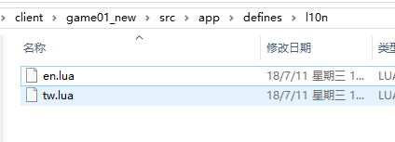
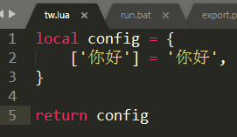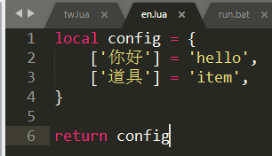
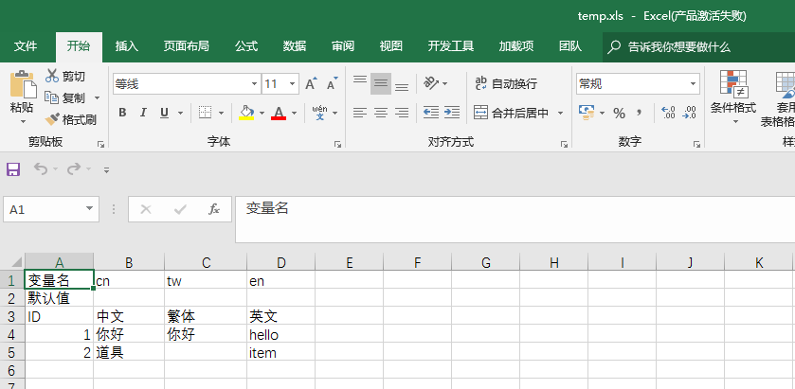

2、将uijosn里的文本导出到temp.xls, 其中记录一个log.txt
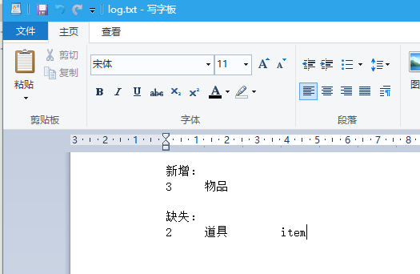

3、整理翻译好后将temp.xls 转换生成对应lua，检查提交
目录大致是
